Уважаемые коллеги!

В целях продвижения выставки «МИР КЛИМАТА-2016» по всей территории России мы обращаемся к компаниям-участникам выставки и компаниям-членам АПИК, готовым помочь в распространении бесплатных билетов на выставку.

Такие компании получат статус «Официальный Партнер выставки», а их координаты будут указаны в ходе рекламной кампании выставки:

- На сайте выставки «МИР КЛИМАТ-2016»
- В журнале «Мир климата»
- В бартерной прессе
- В Интернет-рекламе

Для тех, кто готов оказать содействие в продвижении выставки, просим заполнить вложенную форму и выслать информацию на E-mail: mk@apic.ru , Санниковой Елене тел.: +7 (495) 411-99-88

Компаниям, готовым распространить более 500 шт. билетов будет безвозмездно выдан
специальный пластиковый стенд 50 х70 см, с карманом для билетов (см. рисунок) по 1 шт. на каждые 500 билетов.

Получить билеты и стенд/стенды можно будет по адресу:
г. Москва, Кронштадтский бульвар, д.35Б, офис 3205

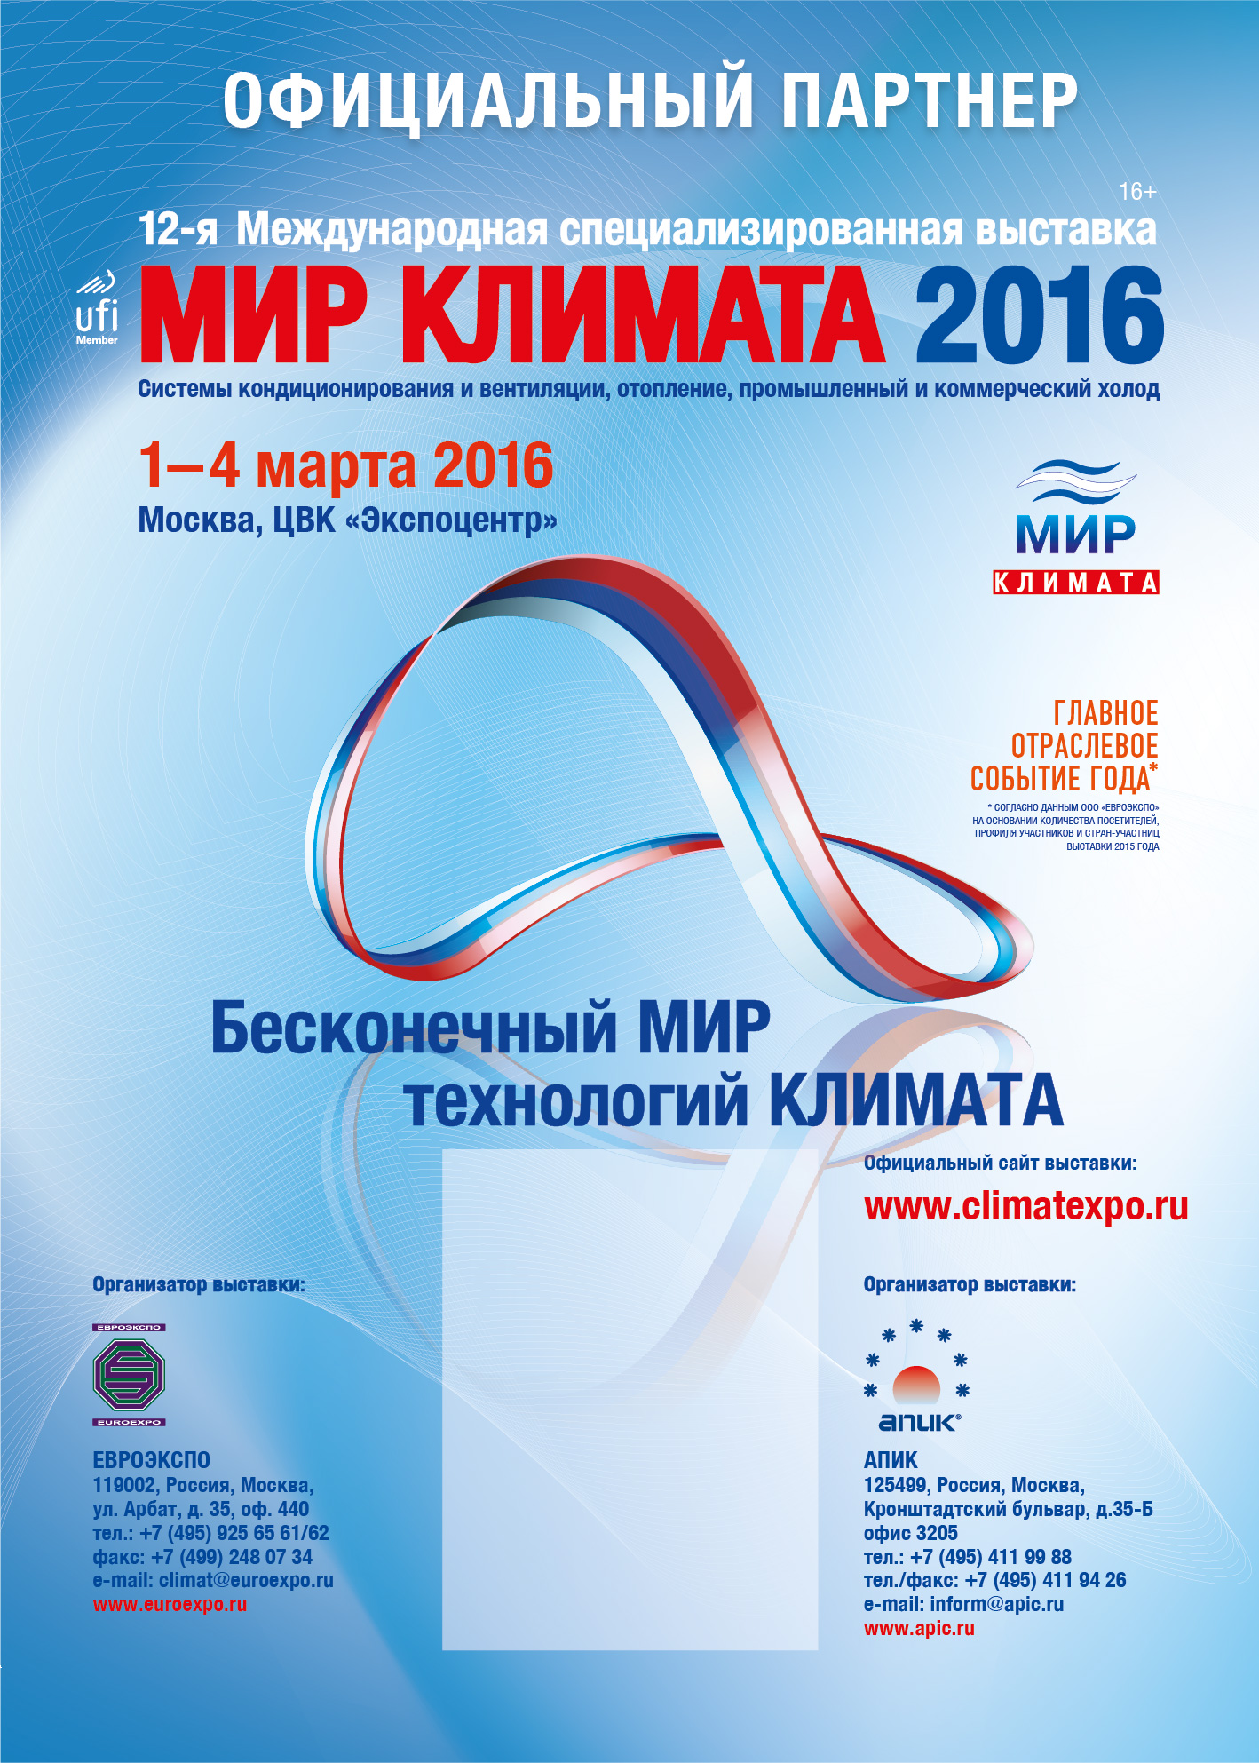

С уважением,
Павел Каплин
Заместитель исполнительного директора АПИК

